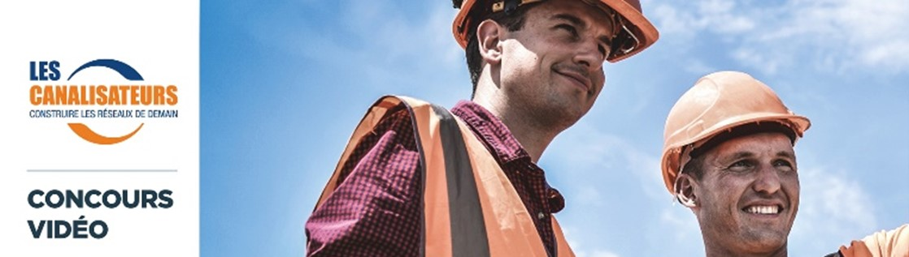
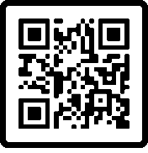

FICHE CONTACT
à remplir par le(s) candidat(s)
édition 2022

Merci de remplir ce document de manière numérique et de le renvoyer par mail à agnes.patrigeon@canalisateurs.com en même temps que votre vidéo, avant le 20 avril 2022.

Votre candidature est : | ☐ Individuelle | ☐ Collective
Vous candidatez en tant que : (deux réponses possibles) | ☐ salarié(s) d’une entreprise | ☐ élève(s) au sein d’un centre de formation

☐ Le candidat / l’ensemble du groupe candidats atteste avoir pris connaissance du règlement du concours et en accepter tous les termes

☐ Le candidat / l’ensemble du groupe candidats atteste avoir l’accord de son entreprise / son centre de formation pour participer à ce concours

Coordonnées de la personne contact
En cas de candidature collective, merci de choisir une personne représentant l’ensemble du groupe qui sera notre contact. Ces coordonnées seront utilisées pour confirmer la prise en compte de la candidature, poser des éventuelles questions, avertir du choix du jury …

Nom : | Cliquez ici pour taper du texte.
Prénom : | Cliquez ici pour taper du texte.
Adresse mail : | Cliquez ici pour taper du texte.
Numéro de téléphone : | Cliquez ici pour taper du texte.
Nom de l’entreprise et/ou de l’établissement de formation : | Cliquez ici pour taper du texte.

Dans le cadre d’une candidature collective, merci de renseigner l’annexe ci-jointe.

La vidéo
Ecrivez ici ce que vous souhaitez sur votre vidéo (participants, concept choisi, …) (facultatif)
Cliquez ici pour taper du texte.

Le Date , à Ville .

Prénom Nom

ANNEXE

Liste des participants à la vidéo
dans le cadre d’une candidature collective au concours

Merci de bien vouloir nous indiquer les personnes ayant participé à la vidéo. Les personnes figurant ci-dessous seront celles qui bénéficieront du prix, si la vidéo est promue par le jury.
Au-delà de 15 personnes, merci de contacter Agnès Patrigeon.

 | Nom | Prénom
1
2
3
4
5
6
7
8
9
10
11
12
13
14
15

